Экскурсии в природу

Автор :
Дрокачук Светлана Николаевна,
Красноармейская ОШ I-III ступеней, учитель географии, высшая
квалификационная категория,

СОДЕРЖАНИЕ

Введение------------------------------------------------------------------------------- 3
Учебные экскурсии---------------------------------------------------------- 5
Экологические экскурсии---------------------------------------------- 10
Выводы --------------------------------------------------------------------------------- 21
Приложения------------------------------------------------------------------------ 22
Список рекомендованной литературы₋₋₋₋₋₋₋₋₋₋₋₋₋₋₋₋₋₋₋₋₋ 26

ВВЕДЕНИЕ
Воспитание экологически грамотного человека не может быть осуществлено, если преподавание ограничивается только рамками школьных учебников. Как бы ни был увлекателен и интересен рассказ учителя, мир во всем его многообразии открывается перед глазами школьника лишь тогда, когда он ощутит его в зримых наглядных проявлениях.
В настоящее время учитель располагает многообразными педагогическими средствами, которые помогают осуществлять связь школы с жизнью. В системе учебно-воспитательного процесса школы одно из ведущих мест в экологическом образовании занимает краеведческая работа.
Отношение человека к окружающей среде воспитывается с первых лет его обучения в школе. От того, как и чему его учат, зависит сформируется ли в нем бережное, внимательное отношение к природе как источнику материальных и духовных благ, или же выработается потребительское отношение, без заботы о будущем.
Один из лучших путей познания природы в ближайшем окружении школы — географические экскурсии.
Во время экскурсии учащиеся получают образные и содержательные представления, необходимые для создания многих географических понятий. Наблюдая географические объекты или явления, школьники сравнивают их, выделяют существенные черты и признаки сходства или различия, устанавливают между ними связи. Выполнение практических работ на экскурсиях повышает внимание и интерес учащихся к изучаемому, способствует активизации восприятия, а это приводит к более глубокому усвоению и прочному запоминанию. На экскурсиях приобретаются важные умения и навыки.
Изучение своей местности во время экскурсий способствует воспитанию любви к родному краю, вооружает школьников необходимыми знаниями о природе для будущей практической деятельности. Экскурсии убеждают учащихся в том, что география — это не только учебник, по которому они учатся, а сама жизнь, окружающая их.

УЧЕБНЫЕ ЭКСКУРСИИ
В связи с изучением физической географии учебные экскурсии проводятся преимущественно в природу. Они имеют целью дополнить и конкретизировать программный материал; организовать наблюдение географических объектов и явлений, накоплению у учащихся сведений о непрерывно происходящих изменениях в природе; познакомиться с местными ландшафтами, а на их основе изучить общие закономерности в развитии природы; показать достижения в изучении, охране и рациональном использовании природы для хозяйственных целей.
Учебная экскурсия в природу – сложная в методическом и организационном отношении форма занятий с учащимися, требующая тщательной подготовки учителя и учащихся.
Изучение литературы показало, что организация каждой экскурсии включает в себя три этапа:
- Подготовка к ней учителя и учащихся
- Проведение экскурсии
- Оформление полученного материала
Подготовка учителя к проведению учебной экскурсии в природу включает:
- Формулировку цели и задачи экскурсии
- Выбор маршрута, ознакомление с ним на местности, изучение природы района экскурсии и его достопримечательностей
- Определение количества и местоположения остановок во время экскурсии, составление индивидуальных и бригадных домашних заданий
- Отбор содержания и методов подготовки учащихся к экскурсии
- Определение возможностей использования материалов экскурсии на уроках географии.
На экскурсии надо стремиться к тому, чтобы как можно меньше рассказывать и как можно больше показывать, заставлять детей мыслить и делать соответствующие выводы. Таким образом, экскурсия станет новой формой работы со школьниками.
Когда выбранная территория и объекты на ней с позиции требований программы оценены, что будет изучаться обзорно, а что детально, к выходу в поле готовятся учащиеся. Успех планируемой учебной экскурсии во многом зависит от готовности школьников к ней.
Подготовка учащихся к учебным экскурсиям предполагает, прежде всего, повторение физико-географических знаний, которые учащиеся должны применить на экскурсии, знакомясь с особенностями природы на выбранном объекте экскурсии. Необходимость опорных знаний - непременная основа усвоения нового материала на экскурсии в полевых условиях. В подготовительный период учащиеся знакомятся с методикой исследования физико-географических объектов и явлений: наблюдением, описанием местности, учатся зарисовывать и фотографировать, изучаются инструкции и памятки.
Методика проведения учебной экскурсии зависит от её цели и задач, которые ставит учитель, от выбранных для изучения краеведческих объектов.
Собранный учащимися краеведческий материал на учебных экскурсиях, а также во время предварительной теоретической подготовки, оформляется в виде стендов, альбомов, схем, таблиц
Я практикую проведение учебных экскурсий с целью выполнения глазомерной съемки местности и по окончанию измерений знакомлю с обитателями пришкольного дендрария, с осенними изменениями в природе ( Приложение 1,2).

Фрагмент краткого конспекта занятия.
Задачи:
1. Формирование умений ориентироваться на местности с помощью компаса, плана, местных предметов и признаков.
2. Развитие познавательной деятельности учащихся, умений работать в группе.
3. Воспитание коллективизма, взаимопомощи.
Оборудование: планшеты, компасы, карандаши, линейки.
Ход работы:
I. Организация: Распределение обязанностей в группе, чтобы удобнее выполнять практическую работу.
II. Выполнение практической работы.
Беседа с учащимися:
Какие существуют способы съёмки местности?
Какой из этих способов вы считаете наиболее удобным для нас?
Цель работы: Сегодня способом полярной съёмки мы исследуем небольшой участок прилегающей к школе местности и составим план этого участка.
Инструктаж по этапам выполнения полярной съёмки местности (учащиеся вместе с учителем называют порядок работы):
Порядок выполнения работы
1. Распределение обязанностей в группе
Выбираем планшетиста (он будет находиться на одном месте и составлять черновой вариант плана) и секретаря (он будет помогать планшетисту переводить расстояния в выбранном масштабе). Остальные участники работы – измерители (их задача - измерять расстояния до ориентиров (самых заметных природных объектов)).
2. Подготовка планшета
Берем лист плотной бумаги и прикрепляем его к куску плотного картона или фанеры. В левом верхнем углу крепим скотчем компас так, чтобы направление север-юг совпадало с вертикальной стороной листа бумаги.
3. Выбор масштаба
Измеряем (шагами или рулеткой) приблизительную длину участка, на котором будет проводиться съемка. Измеряем (линейкой) длину листа, на котором будет составляться план. Делим длину участка в метрах на длину листа плана. Это число и будет масштаб.
4. Ориентирование планшета
Разворачиваем планшет так, чтобы стрелка компаса указывала на север. Планшет должен оставаться в таком положении постоянно.
5. Выбор полюса
Выбираем на листе точку, от которой будет составляться план. Она может быть в центре. Эта точка называется полюс.
6. Съемка местности
Измерители определяют расстояния (в метрах или шагах) от планшетиста до ориентиров. Секретарь переводит эти расстояния в масштаб, планшетист откладывает эти расстояния на плане. Снимаются одиноко стоящие кусты и деревья периметр футбольной площадки, аллеи. Планшетист указывает измерителям, до каких объектов они должны измерить расстояние.
7. Оформление плана местности
На окончательном варианте плана стираются все вспомогательные линии, объекты вычерчиваются условными знаками, обозначается масштаб, проводится рамка, подписывается название
( Приложение 3).

ЭКОЛОГИЧЕСКИЕ ЭКСКУРСИИ

Экологические проблемы современности поставили перед обществом серьёзную задачу осуществления экологического образования, которое в настоящее время рассматривается как непрерывный процесс, направленный в первую очередь, на формирование научных и практических знаний и умений.
Необходимо расширение контактов учащихся с природой, вовлечение их в реальную деятельность по изучению и охране природного окружения. Одной из форм такой деятельности является экологическая экскурсия.
Задачи экологической экскурсии:
· Углубление знаний учащихся о многообразии организмов, их взаимодействии со средой;
· Формирование умений по изучению и охране окружающей среды;
· Обогащение ценностных ориентаций учащихся;
· Формирование экологической наблюдательности.
Я вместе с учащимися нашей школы начали собирать материал для создания экологической тропы. Экологическая тропа помогает эффективно реализовать ряд проблем комплексного воспитания. Она дает возможность углублять знания по географии, биологии, является местом проведения экскурсий, предусмотренных программами, формирует инициативу и творчество учащихся, воспитывает доброту, любовь к природе, отзывчивость. Экотропа становится местом проведения экологических акций и конкурсов, уроков на природе. Все знания, полученные в процессе работы на экологической тропе, направлены на решение самой гуманного задачи современного мира - сохранение природной среды, в которой живет человек.
Экологическая тропа создана в пределах села Красноармейское. Охватывает часть села и прилегающий степной участок. Маршрут выбран такой, чтобы полностью отразить особенности окружающей природы, создать условия для получения элементарной экологической грамотности.
Экскурсия по экологической тропе начинается и заканчивается на территории школьного дендрария. Именно эту остановку в пределах экотропы я использую для проведения сезонных экскурсий в природу. Такие экскурсии позволяют учащимся наилучшим образом узнать родной край, свою «малую родину» как неотъемлемую составляющую часть Российского государства, получить представление о природных богатствах родного края, формирует любовь к своей местности, своей стране, закладывает основы экологической культуры.
Место проведения экскурсии
Пришкольный участок закладывался одновременно со строительством школьного здания в 1973 году. Большую его часть заняли спортивные площадки, а вокруг здания школы появилось большое количество великолепных цветочных клумб. Пришкольный участок - это зеленая лаборатория под открытым небом, где учащиеся знакомятся с особенностями различных древесно-кустарниковых и цветочных растений, используют их как наглядный материал для занятий на уроках биологии. Зеленый наряд школы достаточно разнообразен, он представлен 20 видами деревьев и кустарников, множеством травянистых растений. Роскошные туи, пушистые сосны и ели, кудрявые березы, выносливые вяз и белая акация были посажены учащимися вместе с учителями. Живая изгородь из кустарников весной вспыхивает белыми огнями цветущей бирючины. Очень украшают участок хвойные деревья и кустарники, которые круглый год насыщают воздух фитонцидами, которые убивают бактерии. Цветочное оформление, в основном, состоит из однолетних и частично многолетних растений, которые цветут в разное время, что обеспечивает длительный декоративный эффект. Создание устойчивых зеленых насаждений - один из наиболее доступных и эффективных способов улучшения окружающей среды. При закладке зеленых насаждений на пришкольном участке принимались во внимание газопоглощающие и очистные свойства различных видов деревьев и кустарников. Они уменьшают содержание пыли в воздухе в 2,5 раза, вредных газов и дыма в 2 раза по сравнению с не озеленёнными территориями. Территория школы по внешнему периметру защищена полосой из кустарников и деревьев, которые очищают воздух от пыли, закрывают школьную территорию от ветра, снижают уровень шума, что создает учащимся условия для игр, отдыха и занятий физкультурой.

Экскурсия в школьный дендрарий для 5-6 классов
Задачи: знакомство с многообразием деревьев и кустарников в школьном дендрарии, расширение знаний о видовом разнообразии; воспитание бережного отношения к природе, необходимости относится к ней как к живому существу.

Учитель: До сих пор представители многих племен и народностей считают, что прежде, чем устроить на новой территории дом, нужно поставить хотя бы шест- символическое дерево. С незапамятных времен считалось, что человек должен в жизни сделать три дела: посадить дерево, построить дом, вырастить ребенка, причем «посадить дерево» стоит на первом месте.
«К растению надо относиться как живому организму, и мысленно просить его об исцелении»- так говорит особый календарь друидов. Друиды считают, что растения, планеты, человек и его здоровье, — все это замкнуто в нечто единое целое. У каждого человека есть растение-покровитель, оно якобы может лечить, дарить благо, влияет на нашу жизнь.
У японцев есть правило, которое они соблюдают, срезая цветок для букета: «…Прежде, чем срезать цветок – поговори с ним».
В нашем школьном зеленом дендрарии растут березы, вяз мелколиственный, ива плакучая, тополь пирамидальный, акация белая, сирень, сосна обыкновенная, ель голубая, ель обыкновенная, туя.

1ученик: Береза - род
листопадных деревьев и кустарников семейства Берёзовые. Берёза широко распространена в Северном полушарии; на территории России принадлежит к числу наиболее распространённых древесных пород. Общее число видов — около ста.
Многие части берёзы используются в хозяйстве: древесина, кора, берёста (поверхностный слой коры), берёзовый сок. Почки и листья применяют в медицине. Некоторые виды используют для создания полезащитных полос, а также в декоративном садоводстве.
Продолжительность жизни берёзы, по разным данным, — 100-120 лет, отдельные деревья доживают до 400 лет и более.
На берёзе живут, среди других, гусеница бражника липового, пяденица берёзовая, малинница
обыкновенная. Жук-олень — самый крупный жук Европы — обитает в древесине берёзы и других лиственных деревьев. Листьями берёзы питаются майские жуки, и в отдельные годы, когда их численность особенно высока, они способны причинить серьёзный вред деревьям.
Стройное белоствольное светлое дерево, дающее сквозистую тень, украшающее в любое время года всякий сельский вид, пользуется особой любовью в России. С давних лет берёза была образом России. Когда бразильского футболиста Пеле спросили, что в России произвело на него сильное впечатление, ответил: «Нежные и светлые деревья- березки»
( Приложение 4)
2 ученик: Вяз, или ильм - род деревьев семейства Вязовые. Ильмы появились около 40 миллионов лет назад и включают в себя несколько десятков видов. Некоторые виды более известны под названиями вяз, берест, карагач.
Преимущественно листопадные растения. Высота деревьев иногда достигает 40 м, при диаметре ствола
2 м, некоторые виды растут в виде кустарника. Ветви без колючек и шипов, с тонкими молодыми побегами на главных толстых ветвях. Цветки ветроопыляемые, у большинства видов появляются раньше листьев. Цветут обычно до появления листьев.
Продолжительность жизни 80—120 лет, доживают до 400 лет.
Молодые побеги служат веточным кормом скоту (листья и кора дерева).
Большую роль ильмы играют в озеленении городов и посёлков, широко используются для озеленения улиц, садов и парков, для обсадки дорог, а также в защитных лесонасаждениях.
Свойство древесины вяза сопротивляться гниению при постоянной сырости использовалось в средневековой Европе, где из выдолбленных изнутри стволов вяза изготавливали водопроводные трубы. Древесина вяза использовалась также для постройки опор первого Лондонского моста. Однако эта устойчивость к гниению в воде теряется при контакте с почвой.
Широко употребляется мебельной промышленности, столярном и машиностроительном производствах. Дрова ильмовых пород обладают высокой теплотворной способностью, так же как и уголь.

3 ученик: И́ва, раки́та, лоза́, ве́рба — деревянистое растение; род семейства Ивовые.
Очень распространённые и весьма известные в средней части России растения («ивушка»,«ракитовый кусточек»).
Обычно это деревья высотой до 15 м или кустарники, однако среди некоторых видов ивы встречаются экземпляры высотой до 40 м и диаметром ствола более 0,5 м. Древесина ив очень легка и мягка, быстро загнивает, идёт на многие поделки.
Облиственные ветви ивы идут на корм животным, особенно козам и овцам. Ценные медоносы.
Салициловая кислота была впервые обнаружена именно в иве, отсюда происходит и её название.
( Приложение 5)
4 ученик: Белая акация
Давно это было. Еще в XVII в., когда Францией правил Людовик XIII — сын блистательной Марии Медичи. Садовник короля из Северной Америки привез семена акации в 1635 г. в Париж
За 350 лет белая акация оккупировала не только юг Европы, но и заселила многие континенты мира. В практику лесоразведения белая акация, как порода исключительно засухоустойчивая, включена крымчанами еще в прошлом веке.
Акация выживает в таких условиях, в которых все остальные деревья безоговорочно гибнут. Посадите ее вблизи угольных шахт и даже на самих терриконах — выживает. Посадите ее там, где воздух загрязнен ядовитым фтором, рядом с алюминиевым заводом или с заводом по выпуску эмалированной посуды — выживет. Посадите ее на берегу моря, где почва просолена и соленых брызг хватает, — выстоит! И, наконец, «пригласите» ее на гиблый Сиваш, она и там расцветет, закрасуется. Вот как любовно пишет об этом дереве Олесь Гончар в своей «Таврии»: «В конце огорода... над самым Сивашом, стоит белая акация. Ни одно дерево не выдерживает в этом безводном солончаковом краю, под палящими ветрами, только она... эта цепкая и колючая королева юга, веселит людской взор... каждую весну одеваясь пышными гроздьями цветов и каждое лето осыпая... лепестками... поросшие бурьяном крыши. Как верную подругу любит ее степняк. Да и как ее не любить? Наперекор суховеям и черным бурям, она всюду следует за человеком, добираясь даже сюда, до самых берегов Мертвого моря, где ничего уже, кроме соли, не растет».

5 ученик: Сосна и ель.
На территории нашего дендрария растут сосна обыкновенная, ель обыкновенная, ель голубая. Эти растения не образуют плодов, а семена у них развиваются в шишках. Сосны - высокие деревья. живут до 200 лет, а иногда до 400 лет. Сосны неприхотливы, растут как на сухих песках, так и в условиях повышенной влажности.
Сосны богаты смолой. Смола затягивает раны на дереве, которые наносят безответственные «любители» природы. В нашем сельском парке многие сосны испортили, срезав у них верхушки, и теперь они стоят обезображенные, сосны не образуют боковых побегов.
Сосна дает хороший строительный материал для изготовления матч, домов, используются в производстве бумаги. В сосновых лесах дышится легко, ведь хвойные выделяют фитонциды- вещества, убивающие микробы.
Если сосна светолюбива, то ель – тенелюбива. Она прекрасно приспособлена к холодным зимам, лапы прогибаются под снегом и вновь гордо расправляются. Есть у ели недостатки: корни ее неглубоки и сильный ветер выворачивает старые деревья из почвы. Вот и наша ель удерживается подпорками ( Приложение 6).
Хвоя ели содержит в 6 раз больше витаминов, чем апельсин или лимон, есть ее, конечно, не так просто, поэтому делают витаминные настои.
Ель - главное сырье для получения бумаги, изготавливают мебель, у нее самая певучая древесина, знаменитые скрипки Амати и Страдивари сделаны из древесины ели.

6 ученик: Сирень обыкновенная — многоствольный листопадный кустарник высотой 2—8 м. Диаметр каждого ствола может достигать 20 см. Доживает до 100-летнего возраста. 60-летние экземпляры имеются в парке Аскания-Нова. Цветки обладают потогонным, противомалярийным и обезболивающим действием. Листья способствуют созреванию нарывов.

7 ученик: Пирамида́льный то́поль — дерево семейства ивовых. Стройное дерево до 30 м высотой, с очень узкой, колонновидной кроной, одевающей ствол свободно стоящего дерева от земли. Родина этого тополя точно неизвестна, предположительно — Афганистан, Малая Азия, Гималаи. Тополь - единственная культура, которая насыщает атмосферу кислородом круглые сутки. У всех остальных деревьев фотосинтез происходит только в светлое время дня.

8 ученик: Ту́я — род голосемянных хвойных растений семейства Кипарисовые. Вечнозелёные деревья или кустарники, редко очень крупные деревья до 60 метров высотой при диаметре ствола 2,5 (до 6) метров. Туя нетребовательна к условиям произрастания, хорошо выносит задымлённость промышленных городов; используется в озеленении. В древесине туи содержится эфирное масло желтого цвета с приятным запахом.

Учитель: Наша экскурсия подходит к концу. Но знакомство с обитателями нашего дендрария будет продолжаться. Вы можете фотографировать деревья и кустарники в разные сезоны года, наблюдать за их изменениями в течении года. Например, учащиеся 9 класса нашей школы создали компьютерную презентация по теме «Цветы у нашей школы».

Согласно учению друидов, чтобы получить энергию от дерева, нужно подойти к нему, обхватить дерево руками и постоять некоторое время, чтобы энергия дерева перешла к человеку. Я прошу вас, подойдите к дереву, обнимите его, и почувствуйте, как к вам притекает энергия. Берегите природу! ( Приложение 7)

ВЫВОДЫ
Экскурсии имеют большое познавательное и воспитательное значение. Они расширяют и углубляют знания учащихся. Дети видят объекты природы в естественной среде, наблюдают взаимосвязь растений с почвой, животных с растениями. Это позволяет сформировать у учащихся представление о природе как о едином целом, в котором все части теснейшим образом взаимосвязаны. Отдельные понятия, полученные на классных занятиях, экскурсиях сливаются в более широкое понятие - "природа".
Экскурсии в природу— это ориентация на познание природы и, что особенно важно, сохранение посещаемых природных уголков в первозданном виде.
Экологические экскурсии, проводимые со школьниками, обладают специфическими возможностями, позволяющими создать условия для образования населения, расширения кругозора, культурного воспитания.
Экологическая экскурсия даёт возможность соприкоснуться с миром природы, стать его частью, почувствовать его красоту и многообразие.
Формирование экологической культуры отношения к окружающей среде осуществляется в процессе комплексного психолого-педагогического воздействия на личность ученика, предполагающего взаимосвязанное усвоение системы научных знаний, развитие ценностных ориентации, практических умений по охране природы, желания и воли для осуществления конкретных экологически грамотных и социально значимых поступков.
ПРИЛОЖЕНИЯ
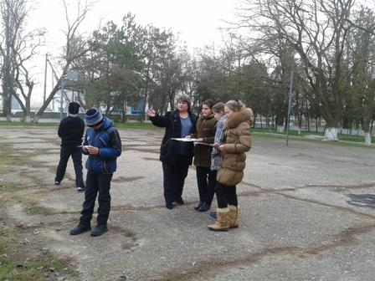
Приложение 1. Съемка местности
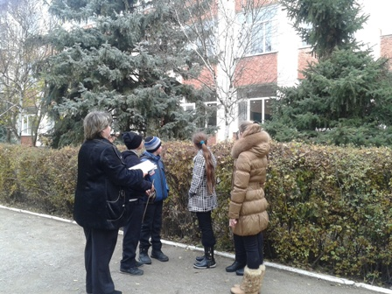
Приложение 2. Осенние изменения в природе

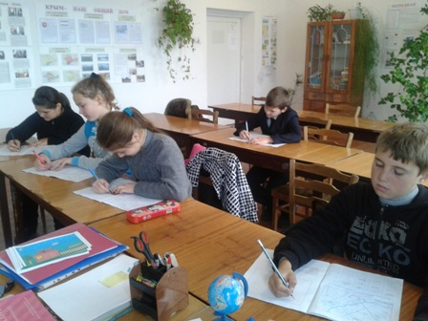
Приложение 3. Оформление итогов работы
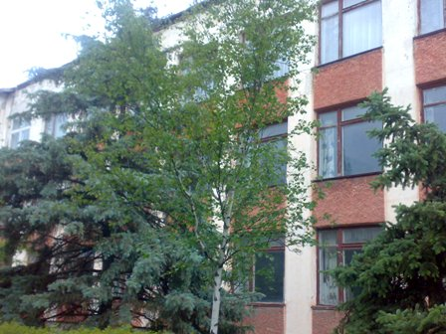
Приложение 4. Береза- образ России
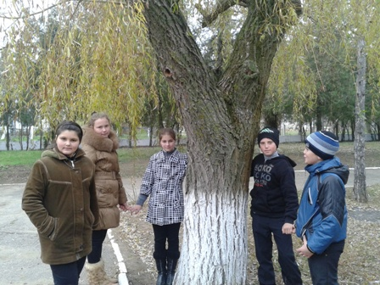
Приложение 5. Ивушка

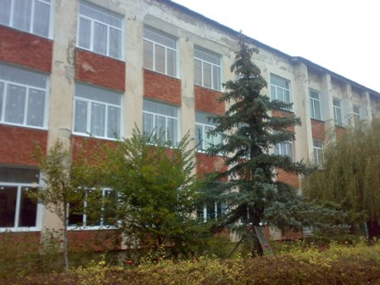
Приложение 6. Ель голубая
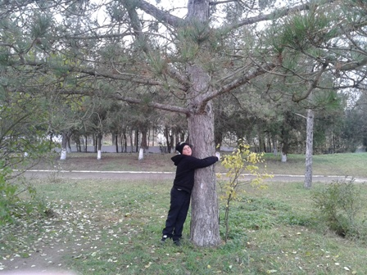
Приложение 7. Почувствуйте, как к вам притекает энергия

СПИСОК РЕКОМЕНДУЕМОЙ ЛИТЕРАТУРЫ

1. Николаева С. Н. Начало экологической культуры. // Начальная школа 1993г., №9.
2. Райков Б. Е. Методика и техника ведения экскурсий. М.-Л., Госиздат, 2000.
3. Шолохов В.Н. Организация и проведение экскурсий. М., Профиздат, 1999.
4. Экскурсии. Организация и методика проведения- М., Профиздат, 2000.

Интернет-ресурсы:
www.superinf.ru
ru.wikipedia.org

